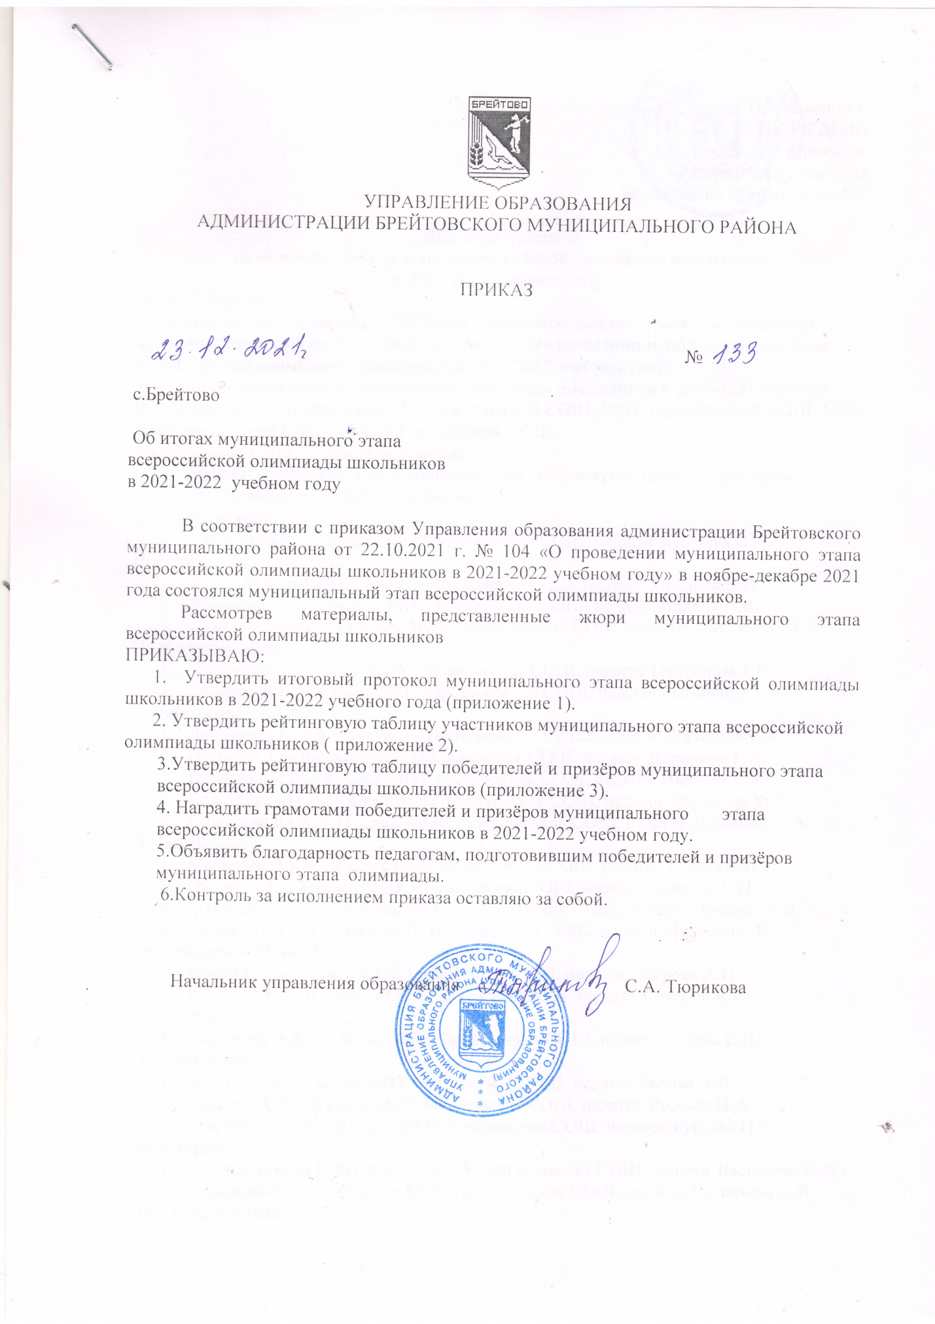

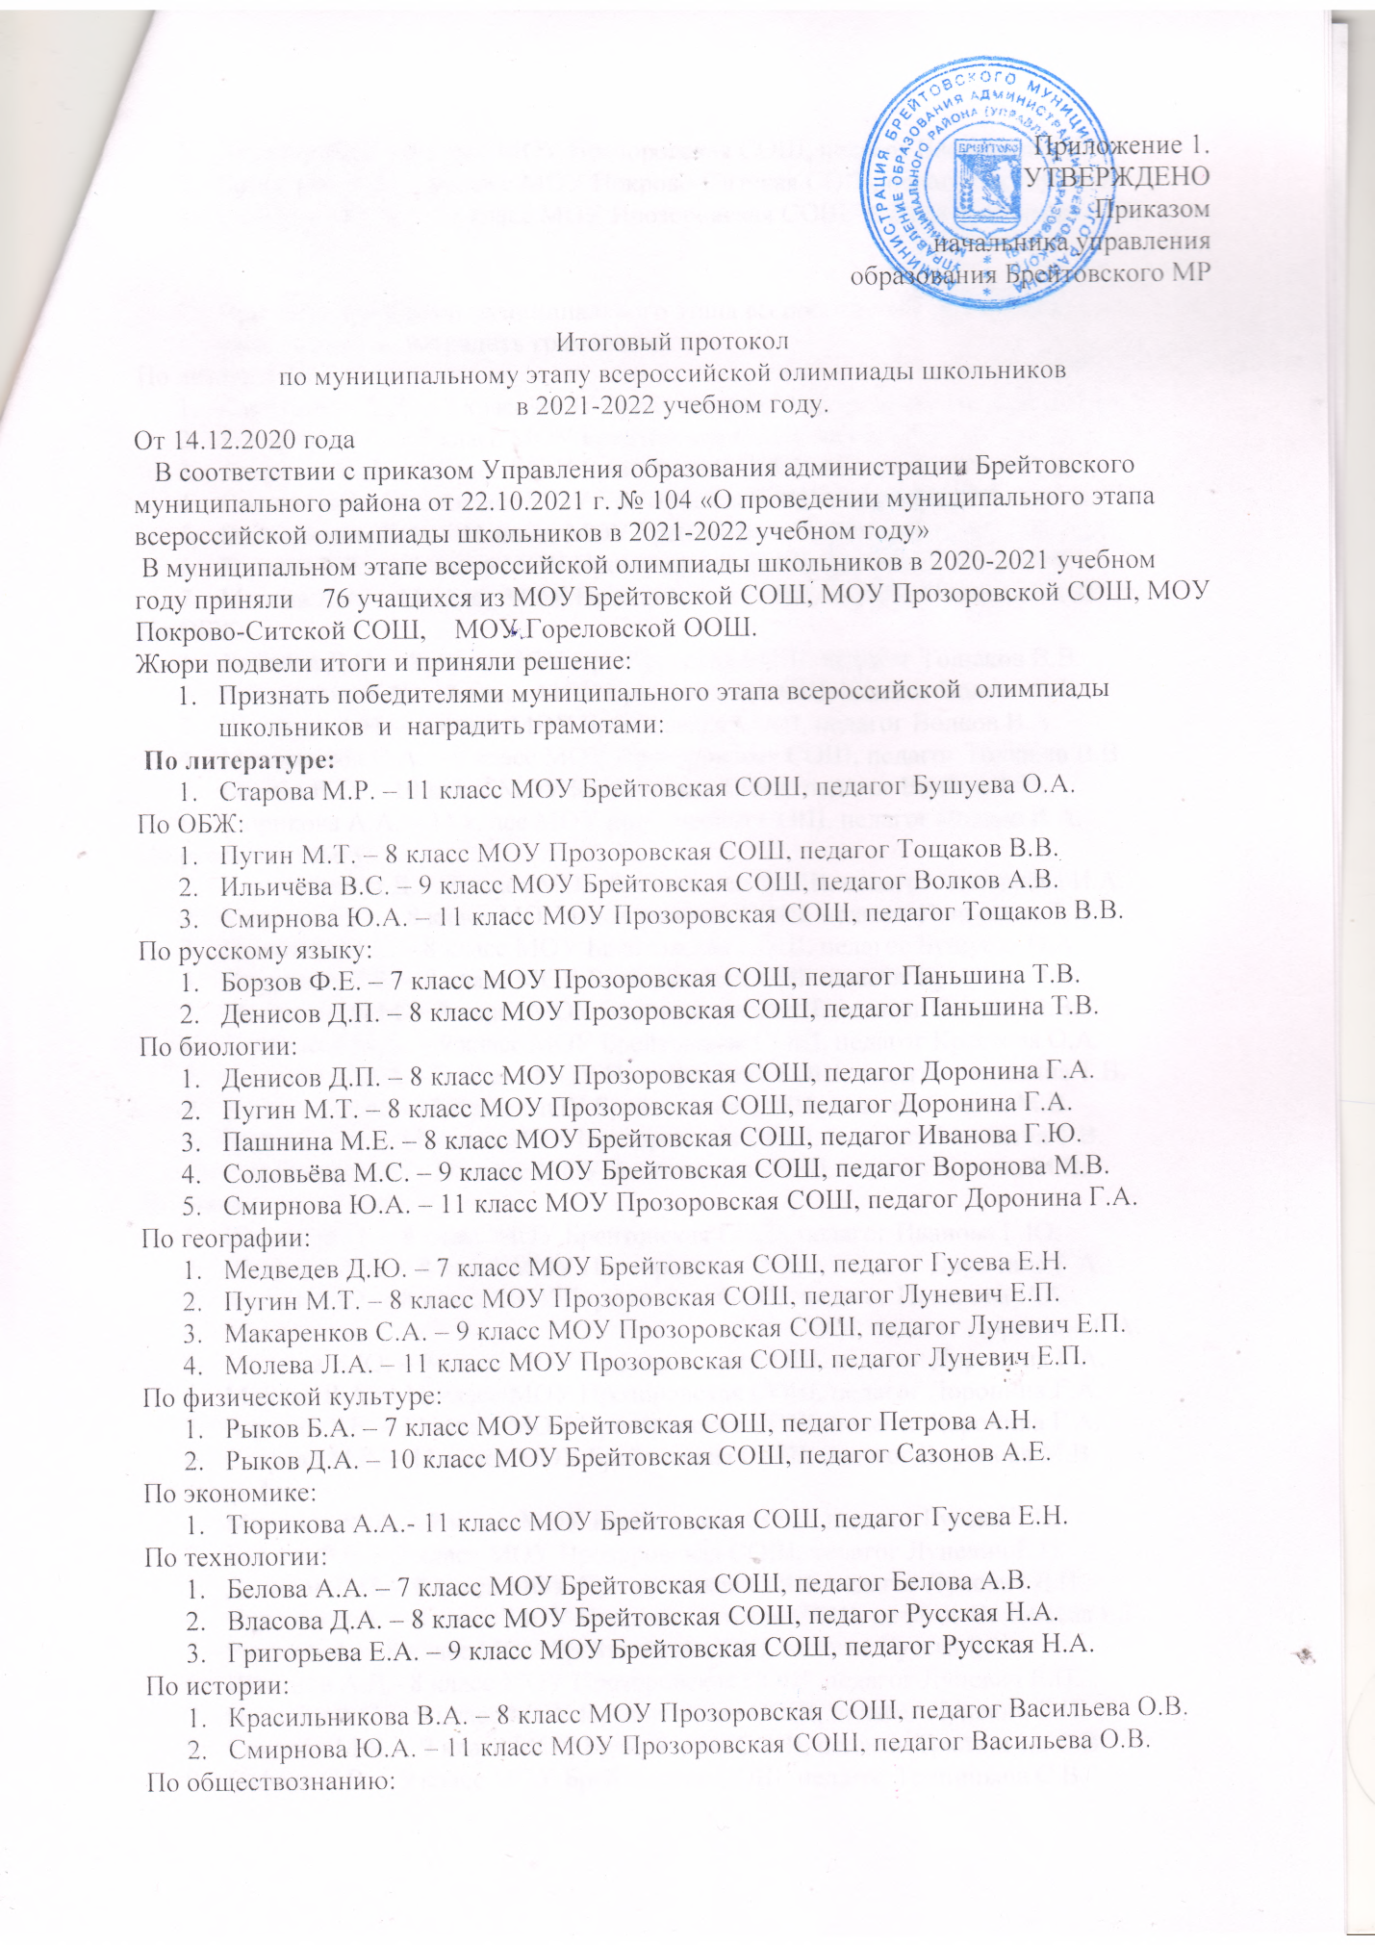

- Денисов Д.П. – 8 класс МОУ Прозоровская СОШ, педагог Васильева О.В.
- Ботвинова А.С. – 9 класс МОУ Покрово-Ситская СОШ, педагог Белоус О.А.
- Смирнова Ю.А. – 11 класс МОУ Прозоровская СОШ, педагог Васильева О.В.

- Признать призёрами муниципального этапа всероссийской олимпиады школьников и наградить грамотами:
По литературе:
- Карпушина Д.Д. – 7 класс МОУ Брейтовская СОШ, педагог Чекмарёва И.А.
- Комарова К.Г. – 7 класс МОУ Брейтовская СОШ, педагог Чекмарёва И.А.
- Андреева В.В. – 9 класс МОУ Брейтовская СОШ,педагог Бушуева О.А.
- Соловьёва М.С. – 9 класс МОУ Брейтовская СОШ, педагог Крестова О.А.
- Виноградова Д.А. – 11 класс МОУ Брейтовская СОШ, педагог Седова М.В.
- Борзова Т.Е. – 11 класс МОУ Прозоровская СОШ, педагог Паньшина Т.В.
- Молева Л.А. – 11 класс МОУ Прозоровская СОШ, педагог Паньшина Т.В.
По ОБЖ:
- Денисов Д.П. – 8 класс МОУ Прозоровская СОШ, педагог Тощаков В.В.
- Сокоушина У.С. – 8 класс МОУ Брейтовская СОШ, педагог Волков А.В.
- Шеремет А.И. – 9 класс МОУ Брейтовская СОШ, педагог Волков В.А.
- Макаренков С.А. – 9 класс МОУ Прозоровская СОШ, педагог Тощаков В.В.
- Седова В.О. – 10 класс МОУ Брейтовская СОШ, педагог Волков А.В.
- Тюрикова А.А. – 11 класс МОУ Брейтовская СОШ, педагог Волков В.А.
По русскому языку:
- Карпушина Д.Д. – 7 класс МОУ Брейтовская СОШ, педагог Чекмарёва И.А.
- Узикова Д.С. – 8 класс МОУ Прозоровская СОШ, педагог Паньшина Т.В.
- Пашнина М.Е. – 8 класс МОУ Брейтовская СОШ, педагог Бушуева О.А.
- Смирнова Т.Е. – 8 класс МОУ Брейтовская СОШ, педагог Бушуева О.А.
- Малхасян М.М. – 8 класс МОУ Брейтовская СОШ, педагог Седова М.В.
- Соловьёва М.С. – 9 класс МОУ Брейтовская СОШ, педагог Крестова О.А.
- Смирнова Ю.А.- 11 класс МОУ Прозоровская СОШ, педагог паньшина Т.В.
- Ушакова Д.А. – 11 класс МОУ Брейтовская СОШ, педагог Седова М.В.
- Борзова Т.Е. – 11 класс МОУ Прозоровская СОШ, педагог Паньшина Т.В.
- Тюрикова А.А. – 11 класс МОУ Брейтовская СОШ, педагог Седова М.В.
По биологии:
- Карпов Ф.П. – 8 класс МОУ Брейтовская СОШ, педагог Иванова Г.Ю.
- Штатнов А Д. – 8 класс МОУ Прозоровская СОШ, педагог Доронина Г.А.
- Фокин А.Ю. – 8 класс МОУ Гореловская ООШ, педагог Поварова Н.А.
- Макаренков С.А. – 9 класс МОУ Прозоровская СОШ, педагог Доронина Г.А.
- Сидоова Е.Ю. – 9 класс МОУ Прозоровская СОШ, педагог Доронина Г.А.
- Молева Л.А. – 11 класс МОУ Прозоровская СОШ, педагог Доронина Г.А.
- Борзова Т.Е. – 11 класс МОУ Прозоровская СОШ, педагог Доронина Г.А.
- Старова М.Р. – 11 класс МОУ Брейтовская СОШ, педагог Воронова М.В.
По географии:
- Миронов М.А. – 7 класс МОУ Брейтовская СОШ, педагог Гусева Е.Н.
- Борзов Ф.Е. – 7 класс МОУ Прозоровская СОШ, педагог Луневич Е.П.
- Денисов Д.П. – 8 класс МОУ Прозоровская СОШ, педагог Луневич Е.П.
- Карпова О.А. – 8 класс МОУ Покрово-Ситская СОШ, педагог Соловьёва Е.Г.
- Рыков Б.А. – 8 класс МОУ Брейтовская СОШ, педагог Гусева Е.Н.
- Штатнов А.Д.- 8 класс МОУ Прозоровская СОШ, педагог Луневич Е.П.
- Пелевин А.С. – 9 класс МОУ Прозоровская СОШ, педагог Луневич Е.П.
- Соколов М.Я. – 9 класс МОУ Брейтовская СОШ, педагог Тряпицына С.В.
- Сафаев С.В. – 9 класс МОУ Брейтовская СОШ, педагог Тряпицына С.В.
- Тряпицын И.С. – 9 класс МОУ Брейтовская СОШ, педагог Тряпицына С.В.
По немецкому языку:
- Данченкова К.А. – 7 класс МОУ Гореловская ООШ, педагог Волкова Н.А.
- Винник Д.А. – 7 класс МОУ Гореловская ООШ, педагог Волкова Н.А.
- Фокин А.Ю. – 8 класс МОУ Гореловская ООШ, педагог Волкова Н.А.
По физической культуре:
- Медведев Д.Ю. – 7 класс МОУ Брейтовская СОШ, педагог Петрова А.Н.
- Соловьёва А.А. – 10 класс МОУ Брейтовская СОШ, педагог Сазонов А.Е.
По экономике:
- Старова М.Р. – 11 класс МОУ Брейтовская СОШ, педагог Гусева Е.Н.
По технолгии:
- Тишина У.И. – 7 класс МОУ Брейтовская СОШ, педагог Белова А.В.
- Смирнова А.А. – 8 класс МОУ Брейтовская СОШ, педагог Русская Н.А.
- Пашнина М.Е. – 8 класс МОУ Брейтовская СОШ, педагог Русская Н.А.
- Ильичёва В.С. – 9 класс МОУ Брейтовская СОШ, педагог Русская Н.А.
По праву:
- Андреева В.В. – 9 класс МОУ Брейтовская СОШ, педагог Русская Н.А.
- Седова В.О. – 10 класс МОУ Брейтовская СОШ, педагог Ермакова Г.А.
По истории:
- Данченкова К.А. – 7 класс МОУ Гореловская ООШ, педагог Орлов М.А.
- Винник Д.А. – 7 класс МОУ Гореловская ООШ, педагог Орлов М.А.
- Пугин М.Т. – 8 класс МОУ Прозоровская СОШ, педагог Васильева О.В.
- Макаренков С.А. – 9 класс МОУ Прозоровская СОШ, педагог Васильева О.В.
- Моева В.А. – 9 класс МОУ Прозоровская СОШ, педагог Васильева О.В.
- Румянцев Д.С. – 11 класс МОУ Покрово-Ситская СОШ, педагог Белоус О.А.
По обществознанию:
- Карпушина Д.Д. – 7 класс МОУ Брейтовская СОШ, педагог Русская Н.А.
- Артамонова С.А. – 7 класс МОУ брейтовская СОШ, педагог Русская Н.А.
- Борзов Ф.Е. – 7 класс МОУ Прозоровская СОШ, педагог Васильева О.В.
- Данчекова К.А. – 7 класс МОУ Гореловская ООШ, педагог Орлов М.А.
- Винник Д.А. – 7 класс МОУ Гореловская ООШ, педагог Орлов М.А.
- Пугин М.Т. – 8 класс МОУ Прозоровская СОШ, педагог Васильева О.В.
- Власова Д.А. – 8 класс МОУ Брейтовская СОШ, педагог Махова Н.С.
- Чёботов М.А. – 8 класс МОУ Брейтовская СОШ, педагог Русская Н.А.
- Пашнина М.Е. – 8 класс МОУ Брейтовская СОШ, педагог Махова Н.С.
- Ильичёва В.С. – 9 класс МОУ Брейтовская СОШ, педагог Русская Н.А.
- Шеремет А.И. – 9 класс МОУ Брейтовская СОШ, педагог Русская Н.А.
- Макаренков С.А. – 9 класс МОУ Брейтовская СОШ, педагог Васильева О.В.
- Карпова А.А. – 11 класс МОУ Покрово-Ситская СОШ, педагог Белоус О.А.
- Старова М.Р. – 11 класс МОУ Брейтовская СОШ, педагог Махова Н.С.

